Відділ освіти
Козівської райдержадміністрації

Екскурсія
«Ознайомлення з різноманітністю та процесами життєдіяльності тварин - гідробіонтів прісноводного озера дендропарку «Лісова пісня»

Підготувала:
вчитель біології
Козівської ЗОШ І-ІІІ ступенів №2
Атаманчук Надія Любомирівна

2015

Тип проекту.
За характером проективної діяльності – інформаційний,
Робота у проективній діяльності – групами.
Характер взаємовідносин між учасниками проектної діяльності – кооперативна .
Ступінь реалізації міжпредметних зв’язків: біологія, етика, основи здоров’я, екологія, українська мова.
Мета:
- формування цілісної системи екологічного мислення та екологічної свідомості школярів через поглиблення знань у сфері біології та екології , створення умов для творчого підходу до розв’язування сучасних екологічних проблем , а також :
- пробудження зацікавленості світом природи та сприйняття його краси;
- поглиблення знань з життя мешканців прісноводної водойми;
- удосконалення вміння вести спостереження в природі ;
- виконання активних заходів щодо охорони природних багатств;
- залучення школярів до вирішення проблемних завдань, розвиток творчого та логічного мислення;
- підтримка та розвиток творчих здібностей дитини;
- прищепити навички роботи в групах, уміння та бажання виступати, відстоювати свою думку,
- формувати навички пошукової та дослідницької роботи,
- розвивати вміння застосовувати знання у життєвих ситуаціях, використовувати інформаційні технології ;
- розвивати уважність та спостережливість у школярів;
- створення для учнів здорової конкуренції;
- виховання творчого підходу до розв’язання сучасних екологічних проблем, гармонійних відносин між людиною і природою,
- формування ключових компетентностей школярів,
- сприяти формуванню дружніх взаємовідносин у колективі.

Підготовчий етап проекту.
1.Учитель разом із учнями визначає заздалегідь маршрут екскурсії:
а) безпечний рух учнів;
б) відстань від школи;
в) визначають об’єкт дослідження - озеро дендропарку «Лісова пісня».
2. Повторити матеріал про тварин і рослин прісноводної водойми.
3.Повторити правила поведінки людини в природі.
4.Екіпіровка учня під час екскурсії: зручне взуття на голову панамку , зошит , ручка , фотоапарат.
5.Провести інструктаж по техніці безпеки під час екскурсії .

Практично – виконавчий етап
Вчитель: З давніх-давен у народі існувала притча: «Одного разу людина прошепотіла: "Боже, поговори зі мною..." Лугові трави заспівали. Людина не почула і закричала: "Боже, поговори зі мною..." Грім і блискавка пронизали небо, але людина не звернула на це уваги і мовила: "Боже: якщо можеш, пошли мені якийсь знак.." На небі спалахнули яскраві зірки. Людина не зрозуміла і попросила; "Боже, доторкнись до мене…'' Тоді Бог спустився з небес на Землю і доторкнувся до людини, Людина ж зігнала з плеча метелика і пішла геть...»
Сьогодні ми вирушаємо на екскурсію і наше завдання проявити максимальну уважність; зосередженість, спостережливість, чималу витримку, уміння зіставити отримані результати з уже відомими фактами, уміння систематизувати, зробити висновки - якості, що необхідні сучасній людині. Йдемо групою уважно дивимося під ноги і по бокам, спостерігаємо за будь якими слідами діяльності живих організмів.
До озера, яке розташоване на території дендропарку «Лісова пісня» йдемо вибраним маршрутом .
Зупинка І.
Учні помітили, що хтось ввіткнув сухий листок в дірку у ґрунті. Всі зупинились і завмерли. Спостерігаємо далі. Листок рухається, видно його хтось тягне в нірку. Ось листок зовсім зник.
(вчитель створює перед учнями проблемну ситуацію)
Вчитель: Хто його затягнув у нірку? Може розкопаємо місце лопатою?
Учні: Не варто! Ліпше детально оглянемо все довкола. На поверхні стежки є отвір завтовшки з олівець, а ось ще, ще... Це нірки дощових черв’яків, які належать до типу Кільчасті черви, через них вони виходять на поверхню. Дощові черв’яки тягнуть в нірки органічні залишки - листки, живляться ними, і перетворюють опале листя в гумус.
Вчитель: Чому цих черв’яків називають дощовими ?
Учні: Ми бачили, інколи, масові виходи дощових черв’яків на поверхню ґрунту після дощів. Черв’яки покидають свої нірки, коли їх затоплює вода.
Вчитель: А хто так спритно по стежці тікає зигзагами, як боєць по бойовому полю, щоби не потрапити під кулю?
Учні: Який красивий жук !
Вчитель: Хлопчики, відпустіть його.
Учні: Це жук красотіл великий, представник ряду Твердокрилі, класу Комахи, типу Членистоногі. Він бігає по ґрунті і по листках, гілках дерев, хапає здобич – гусениці, тримає її лапками, потім прокушує отвір і впорскує травний сік, який майже миттєво розчиняє внутрішні органи гусениці. Красотілу залишається тільки випити смачний, по його мірках, коктейль.
Вчитель: А ось і речовий доказ. На грициках звичайних шкірка гусениці білана капустяного, ціла, а в середині порожньо. Діти ніколи не ловіть комах, тільки тому, що вони красиві. Спіймавши, а інколи знищивши одного красотіла, ми люди, даруємо життя сотням шкідливих гусениць.
Вчитель: Наша екскурсія продовжується. Запам’ятовуємо, дітки .За людиною в лісі, в полі, взагалі в природі слідкує багато очей. І очі ці не лише наляканих нами пташок чи звіряток, є очі і у голодних хижаків. Досить людині зупинитися, щоби щось розглянути: ящірку, яка гріється на сонці, як хижак також бачить здобич, яка йому підходить, і яку без людини він би навіть і не помітив.
Буває, що ми навіть, не зупиняємося, а пройшли повз тваринку, тільки налякали її своєю присутністю, але і це може привести тварину до загибелі.
Зупинка ІІ.
Вчитель: А чому наробила галасу сорока? І перебігає з гілки на гілку і летить за ними?
Учні: Можливо її цікавлять залишки їжі, які можемо залишити?
Вчитель: Але даремно сподівається, ми обідати не будемо. Поміж усіх птахів родини Воронових, сорока одразу ж привертає увагу своїм гарним строкатим забарвленням. Учні давайте спробуємо скласти невеличкий твір – опис, спостерігаючи за нею.
Учні презентують складений твір – мініатюру, методом «ланцюжок»:
Елегантне чорно-біле вбрання надає сороці урочистого і дещо офіційного вигляду. Довгий східчастий хвіст ефективно розгортається віялом, чорне з зеленуватим полосате пір’я виблискує на сонці. За біле пір’я на боках та череві, яке особливо добре видно під чорними крилами, коли сорока летить, її прозвали «білобока». Але поводиться сорока зовсім не так шляхетно, як виглядає. Сороки корисні, поїдаючи гризунів, комах, але користуючись своїми розмірами та міцним дзьобом, розоряють гнізда дрібних птахів, поїдаючи яйця і пташенят. Сорочине гніздо з великим дахом, отвір з боку вдало замаскований.
Пташенята у сорок вилуплюються раніше за всіх. Вже наприкінці квітня, коли інші птахи тільки починають майструвати гнізда, або ще й взагалі не прилетіли, 5-7 сороченят вже вимагають їжі. І батьки стараються, як можуть. Три тижні вони носять у гнізда комах, гусінь, насіння рослин. А в червні куцехвості молоді пташенята вже вилітають з батьками на промисел.
(учні пригадують відомі прислів’я, приказки та афоризми про сороку)
Зупинка ІІІ.
Вчитель: Нарешті ми підійшли до чудового озера, з чистою проточною водою. Над озером нахилилися верби з красивими темно-зеленими блискучими листками. Озеро живиться джерельною водою і є дуже чистим, віддалене від господарських будівель і тому не відчуває на собі антропогенного впливу. Це природна система, біогеоценоз, здатний до саморегуляції, безперервного самооновлення. Давайте спробуємо розпізнати усіх знайомих нам із курсу зоології тварин – гідробіонтів, і таким чином наповнимо «кошик знань»
(учні із допомогою вчителя розпізнають усі відомі живі організми, складають коротку характеристику про них – формують «кошик знань»)
Учні: Рослини і тварини, що населяють озеро, розподіленні не рівномірно. Кожний вид живе в таких умовах, до яких пристосований. Найрізноманітніші для життя створюються в прибережній зоні. Тут вода тепліша, бо прогрівається сонячними променями і достатня кількість кисню.
Одні пристосувалися до життя на водяних рослинах, інші активно плавають у товщі води (риби, хижі плавунці, водяні клопи).
Багато тварин живе на дні (жабурниці), личинки багатьох комах: волохокрильців, бабок - одноденок. А скільки комах? Клопи - водомірки – які пересуваються по поверхні води, спираючись на плівку поверхневого натягу, живляться комахами, які падають у воду. Навіть поверхнева плівка води є місцем життя спеціально пристосованих до неї видів. Водомірки використовують силу поверхневого натягу води і швидко пересуваються по водоймі, жуки вертячки, які швидко плавають колами.
І повітряний пірат – бабка-коромисло синє (ряд Бабки, клас Комахи, тип Членистоногі), хижа комаха. Дорослі бабки нападають на здобич у польоті. Бабки найвправніші літуни із комах: розвивають велику швидкість, дуже маневрені, можуть нерухомо зависати у повітрі. Личинки бабок розвиваються у воді, дихають за допомогою трахейних зябер. Нижня губа личинок видовжена і може викидатися вперед для захоплення здобичі і має назву «маска».
Особливі умови створюються у товщі води відкритих ділянок озера. Вона заселена безліччю найдрібніших рослинних і тваринних організмів, що зосередженні у водних шарах води, які більше прогріваються й добре освітлюються. Тут розвиваються різні мікроорганізми, водорості. Водоростями й бактеріями живляться численні найпростіші – інфузорії, а також коловертки І ракоподібні. Увесь цей комплекс дрібних завислих у воді організмів називають планктоном.
У кругообігу речовин в житті водойми планктону належить дуже важлива роль. В озері, як в акваріумі, можна спостерігати прибережних водних мешканців. У товщі води плавають пуголовки, це свідчить про те, що вони починають живитися зоофітопланктоном. По боках голови видно пучечки, які стирчать. Це його зовнішні зябра. Пливе, з видовженим, сплющеним з боків хвостом, тритон (тип Хордові, клас Земноводні (Амфібії), ряд Хвостаті) живляться тритони личинками комах, черв’яками.
Ось ставковик озерний (Тип Молюски, клас Черевоногі) Рослиноїдні, за допомогою мускулястого язика, вкритого рядами хітинових зубів, які утворюють тертку, знімає шар одноклітинних водоростей із поверхні підводних предметів.
А ось красується жаба ставкова (ряд Безхвості, клас Земноводні, тип Хордові). Позує, наче фотомодель.
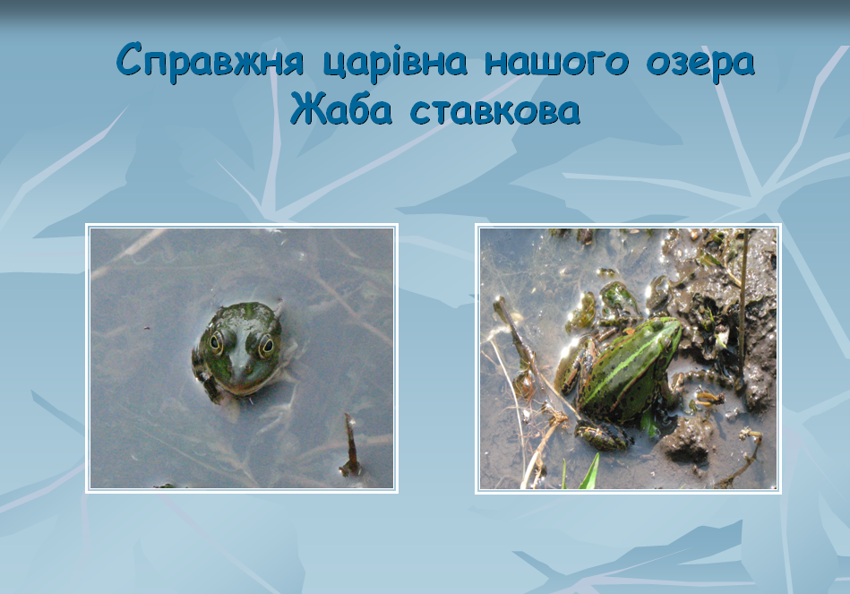
Але біля «острова закоханих» - до якого з берега прокладена кладка беремо обережно водяні рослини і добре миємо їх у воді в білій посудині. На дні осаду «вимили» молочно – білу планарію (тип Плоскі черви, клас Війчасті черви). Планарія – хижак, здобиччю їй слугують придонні тварини, наприклад ракоподібні. Глотка висувається через ротовий отвір, проникає у тіло здобичі і висмоктує її вміст.
Дуже цікавий клоп–гладун (тип Членистоногі, клас Комахи, ряд Клопи). Він плаває за допомогою задньої пари видовжених гребних ніг догори черевцем, тому воно темне і плескате, а спинна поверхня випнута у вигляді кіля і світла. Це приклад захисного забарвлення, бо на тлі темного дна водойми черевце клопа непомітне, так само як і світла спинка на тлі блискучої поверхні води при погляді знизу. Гладун – хижий клоп, нападає на різних безхребетних та мальків риб. Уколи його коротенького міцного хоботка дуже болючі, оскільки в ранку він впорскує отруйну слину.
Вражає рослинний світ: рдесник, елодея, глечики жовті, ряска. На нижньому боці цих рослин можна знайти прісноводного поліпа гідру (тип Кишковопорожнинні). Якщо повернути гілочку елодеї у воді, то можна прослідкувати, як гідра розправляє щупальця.
По поверхні води рухаються стрибками дафнії (тип Членистоногі, клас Ракоподібні, ряд Гіллястовусі), і тому в народі називають «водяні блохи». Плавають дафнії за допомогою видовжених та розгалужених вусиків другої пари. Грудні ніжки скороченні завдяки їм дафнія відфільтровує фіто- і зоопланктон із води. Все літо дафнія розмножується відкладаючи незапліднені яйця, з яких зразу виходять молоді рачки (партеногенез). Восени з партеногенетичних яєць утворюються самки і самці. Запліднені яйця відкладаються в особливу ділянку панцира поблизу спинного боку самки – «сідельце». Взимку дорослі дафнії гинуть; навесні з яєць з’являється нове покоління самок. Запліднені яйця, на відмінно від партеногенетичних, здатні переживати повне висихання, заморожування.
Вчитель: Як бачимо, видовий склад водного біогеоценозу, незважаючи на антропогенні лещата, є досить різноманітний.
Приступаємо до дослідницької роботи у групах «Пригадай та перевір»
Завдання для групи №1
- Наберіть із водойми із стоячою водою (в прибережній зоні) склянку прозорої води разом із водяними рослинами.
- Знайдіть на стебельцях рослин ніжні коричневі тільця заввишки 1 см прісноводного поліпа гідри.
- Порахуйте кількість щупальців, які подібні на довгі тонкі нитки і звисають з вільного кінця тіла.
- Торкніться до тільця гідри тоненьким прутиком. Гідра стискається в грудочку, завбільшки у велику крапку.
- Поясніть, як називається реакція гідри на зовнішнє подразнення. Яка роль такої реакції в житті гідри?
- За допомогою лупи знайдіть потовщення на щупальцях гідри. Пригадайте теоретичний матеріал. Що міститься у потовщеннях? Яка роль жалких клітин у житті гідри?
- Пригадайте, як пересувається гідра. Які типи клітин використовує гідра під час пересування?
- Які типи клітин використовує гідра для полювання, де вони містяться?
- Висловіть припущення, яка роль прісноводних поліпів у житті водойми.
- Складіть ланцюг живлення гідри.
- Обережно вилийте воду, низько нахиливши склянку над поверхнею озера, разом з водними рослинами і гідрами у озеро.

Завдання для групи №2
- Виберіть зручне місце на березі для спостереження за п’явками.
- Пригадайте, чому п’явки є близькі родичі дощового черв’яка?
- Проведіть спостереження за пересуванням п’явки у воді. Зверніть увагу на її рухи вверх і вниз, тобто у вертикальній площині.
- Піймайте на деякий час несправжньокінську п’явку. Спостерігайте, як вона стиснулася на долоні, а згодом витягнулася.
- Знайдіть у п’явки дуже маленький присосок. Чому цю п’явку можна брати у руки? Відпустіть її у воду.
- Спостерігайте за п’явками з широкою присоскою на передньому кінці тіла. Чому цю п’явку називають медичною? Чому її не можна брати у руки?
- Добре розгляньте на темному спинному боці медичної п’явки малюнок і з трьох пар іржаво–червоних поздовжніх смуг
- Згадайте, як у природі п’явки медичні відшукують свою «здобич»? Чому вона занесена до Червоної книги України?
- Згадайте, чому в наш час дуже поширена гірудотерапія?

Завдання для групи №3:
- На березі знайдіть зручне місце, з якого можна спостерігати за жабою озерною.
- Яка поведінка жаби озерної у воді, коли її не тривожити?
- Яке положення переважно займає жаба озерна, коли за нею спостерігають із берега?
- Чому на поверхні води видно тільки випуклі очі жаби і ніздрі?
- Чим відрізняються передні кінцівки жаби від задніх?
- Пригадайте, які відділи тіла має жаба озерна?
- Знайдіть пристосування у зовнішній будові жаби до життя на суходолі та у воді?
- Візьміть в руку прутик і легенько торкніться тіла жаби. Спостерігайте за її реакцією.
- Засічіть час, за який жаба знову з’явиться на поверхні води.
- Складіть ланцюг живлення жаби озерної.
(Учні занотовують отримані результати, фотографують)
Зупинка ІV «Життя пуголовків у наших руках»
Учні виявили біля озера у дощовій калюжі (а дощу не було давно) на майже сухому ґрунті повно личинок жаб – пуголовків. Ґрунт ще вологий і пуголовки живі.
(вирішення непередбачуваної ситуації)
Вчитель: Як ми будемо діяти у даній ситуації?
Учні: Мерщій по відра!!! Адже школа зовсім поруч.
Школярі швидко кинулись на допомогу пуголовкам: набрали з озера води, налили до калюжки, а потім легенько зібрали пуголовків і перенесли до озера. Пливіть, ви маєте право жити на Землі! Спостерігаємо, як вони активно плавають і як вони схожі на маленьких рибок. У деяких із них є вже задні ніжки, в інших - передні кінцівки і дуже коротенькі хвостики. Зробили добру справу врятували з добру сотню пуголовків. Може хоч хтось із них виросте у дорослу жабу і продовжить жаб’ячий рід.
А що пише в Червоній книзі? Серед важливих «дрібниць» записано: «до середини літа можна знайти безліч калюж і дрібних водойм, що пересихають. У них гинуть мільйони пуголовків, які не встигли перетворитися у дорослих жаб та ропух. Врятувати їх дуже легко: треба зібрати сачком або будь-якою посудиною та випустити у велику водойму.» Отже, ми вчинили так, як нам радить «Червона книга» і таким чином врятували не одне у майбутньому жабенятко.
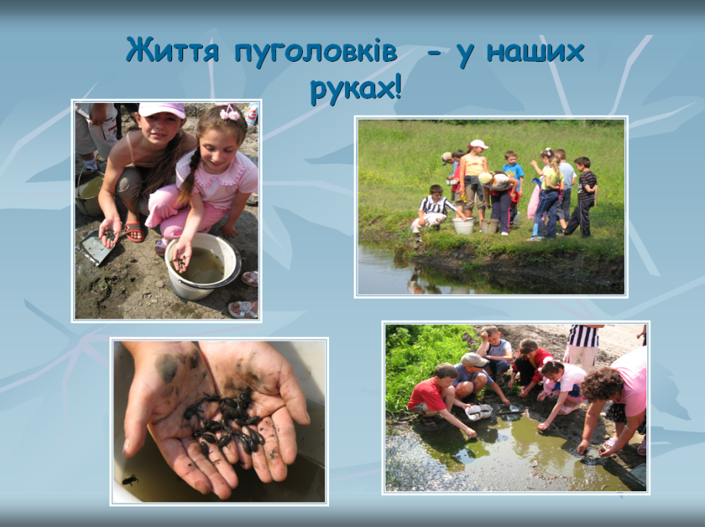
Зупинка V Гра «Пошук біологічних скарбів»
Дорога додому веде нас через урочище Мавки. Йдемо уважно по вузькій стежці, поміж дерев. Йдемо поволі, все довкола оглядаємо, підмічаємо. Клас розділяємо на три групи. Перед учнями поставлено завдання розшукати цікавого представника рослинного чи тваринного світу або сліди їх життєдіяльності. Групами учнів швиденько були знайдені:
І група: На стовбурі берези видно сліди такі, ніби її хтось поколов штиком. Самого птаха, а напевно, то діяльність дятла жовни чорної, нема. З-під кори жовна добуває собі комахи. Діти пам’ятають, що птахом 2008 року було оголошено дятла жовна чорна, шкода, що не побачили його. (слайд)
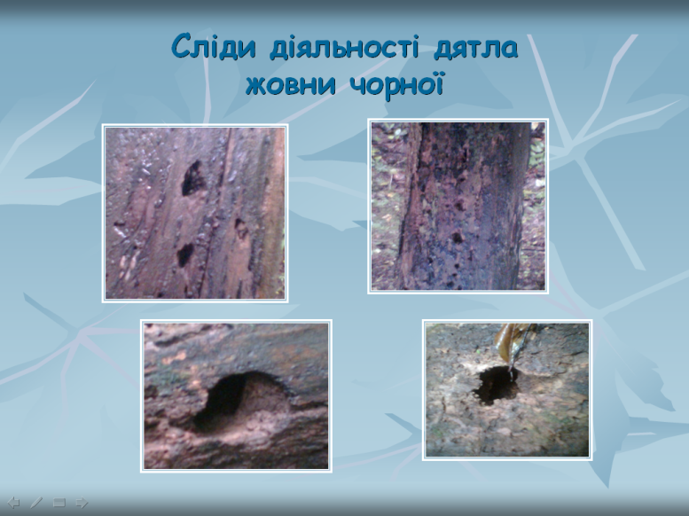
ІІ група: Сама природа і наша спостережливість подарували нам дуже цінний для біологічного кабінету експонат: частина всохлої гілки дерева - міні – екосистема: кора є субстратом для одноклітинних водоростей, скупчення яких більш помітне на північній стороні; плодові тіла гриба трутовика та трутовика сірчисто-жовтого, а деревина трухлява, вражена їхніми гіфами; накипні лишайники: стінна золотянка, пармелія; і знову сліди діяльності дятла. Маленький кусочок деревини, а скільки різноманітних і цікавих живих організмів на ньому! (слайд )
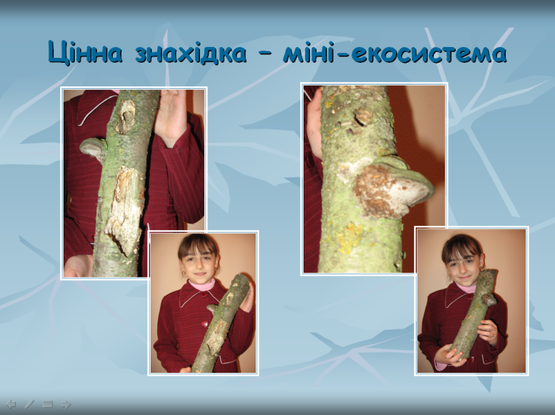
ІІІ група: На іншій березі розрісся, немов буханець чорного хліба, гриб чага. Який красень, гриб трутовик! Настій із цього гриба призначають людям, хворим на рак (лікарський препарат”Бефунгін”), при гастритах, виразковій хворобі, променевій лейкопенії. Чага містить речовини, які діють на організм людини, підвищуючи його захисні сили, регулюють діяльність серцево-судинної, нервової, дихальної систем (слайд )
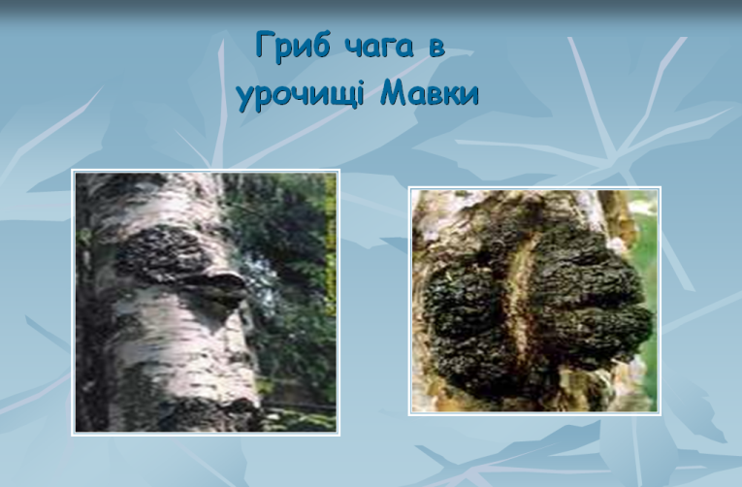

Зупинка VІ
Вийшовши із дендропарку проходимо повз пасовище.
Вчитель: А кого із живих організмів ми можемо зустріти на пасовищі і поспостерігати за їхнім життям?
(розв’язання проблемних ситуацій)
Хлопчики, пригадуючи матеріал із занять з біології, перевернули з допомогою палички підсохлу «коров’ячу паланичку». А там ціле помешкання жуків–гнойовиків та їх личинок, які живляться послідом тварин. Жуки натхненно ще й закопують гній у землю та відкладають на них яйця, з яких вилуплюються личинки.

Вчитель: Що вам запам’яталося і чого повчального ми візьмемо із нашої екскурсії?
(кожен учень висловлює свої враження, «метод мікрофон»)
Недалеко пройшли, а скільки побачили, скільки дізналися про життя живих істот. І ще одна обставина: у нашій екскурсії: ми нікого не скривдили, не роздушили і не впіймали «назовсім» (кого виловлювали, потім відпускали, нехай живе своїм життям)
Нічого не можна чіпати або ловити в природі. Із маленького складається велике. Людина відповідальна за все: за мінерали, надра, воду, рослини, тварини, чисте повітря. Будьте добрі і добро повернеться до вас добром. Дивна прекрасна природа, все це потрібно зберегти і примножити, але потрібно ще й знати. У ході екскурсії повторили багато, закріпили і навчилися поводитися в гостях у природи. Крім того ми прекрасно відпочили, набралися позитивної енергії від матінки – природи на цілий день.

Заключний етап
Учні оформляють результати екскурсії та презентують їх.
(слайди використані із учнівських презентацій)

